Руководство
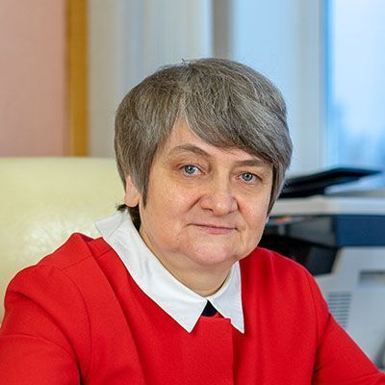

Ярушкина Надежда Глебовна
Ректор

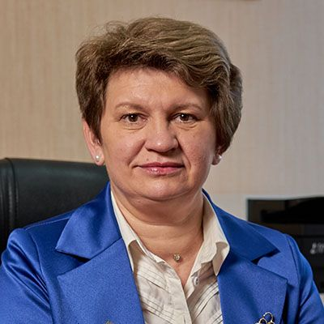

Суркова Елена Викторовна
Первый проректор, проректор по учебной работе
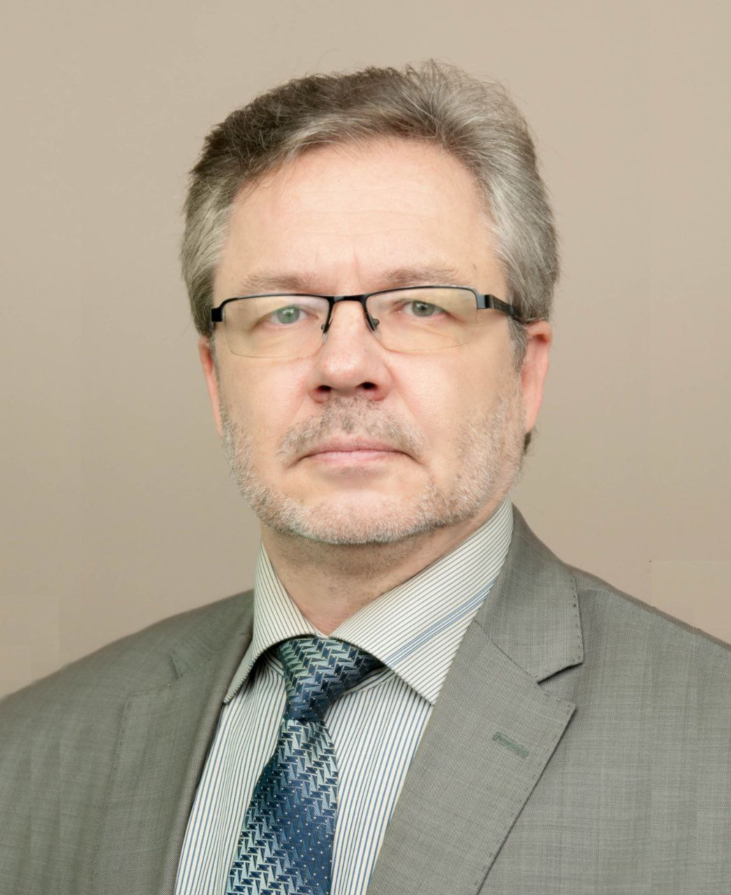

Климовский Андрей Борисович
Проректор по научной работе

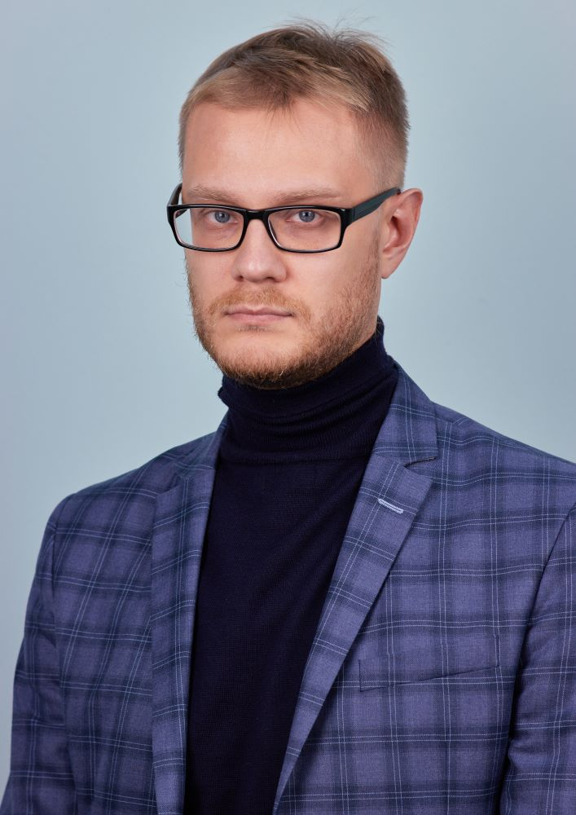

Мошкин Вадим Сергеевич
Проректор по цифровой трансформации

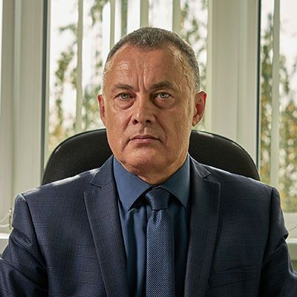

Мердеев Ильтизярь Мустафеевич
Проректор по административно-хозяйственной работе
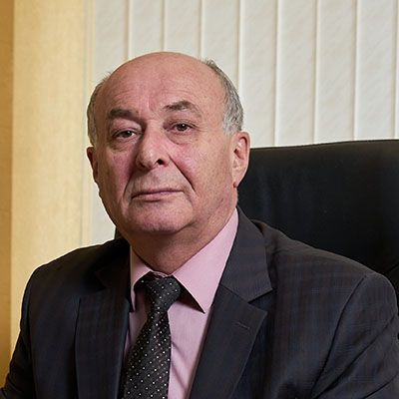

Ямпольский Леонид Семенович
Проректор по режиму и безопасности
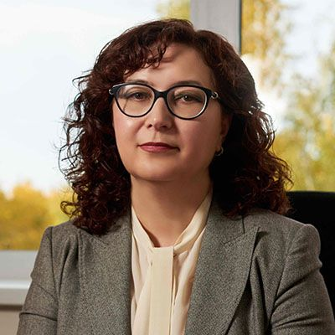

Шигабетдинова Гузель Мирхайзановна
Проректор по работе с молодежью
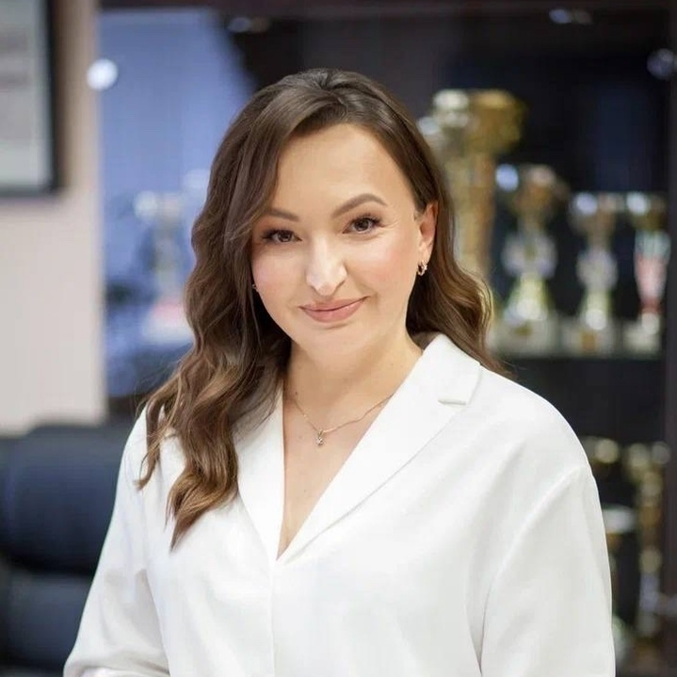

Баландина Екатерина Владимировна
Проректор по довузовскому, дополнительному образованию и организации приёма абитуриентов

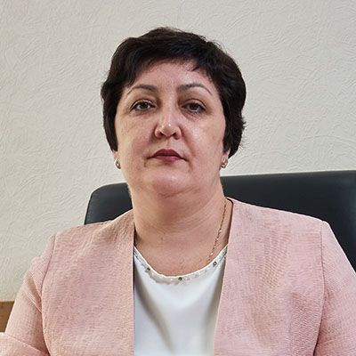

Крупина Зарема Равильевна
Главный бухгалтер, директор департамента бухгалтерского учёта и контроля

